LAMPIRAN

Lampiran 1. Surat Permohonan Izin Studi Pendahuluan
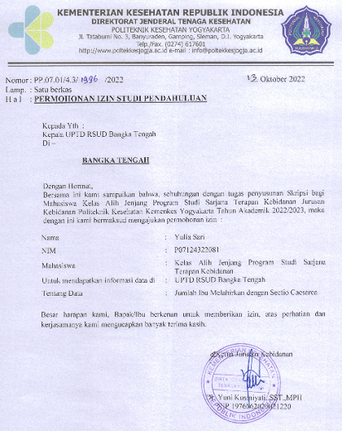

Lampiran 2. Jadwal Pelaksanaan Penelitian
JADWAL PELAKSANAAN PENELITIAN

No. | Kegiatan | 2022 |  |  |  |  |  | 2023
No. | Kegiatan | 7 | 8 | 9 | 10 | 11 | 12 | 1 | 2 | 3 | 4
1 | Pra Penelitian
 | - Pengajuan judul
 | - Studi Pendahuluan
 | - Penyusunan Proposal
 | - Menyusun Instrumen
 | - Perijinan penelitian
2 | Pelaksanaan
 | - Pengumpulan Data
 | - Pengolahan Data
 | - Analisis Data
3 | Menyusun laporan hasil penelitian
4. | Seminar Hasil Penelitian
5. | Publikasi Hasil Penelitian

Lampiran 3. Anggaran Penelitian
ANGGARAN PENELITIAN

No. | Kegiatan | Volume | Satuan | Unit Cost  (Rp) | Jumlah  (Rp)
1. | Penyusunan proposal
 | Penggandaan proposal | 4 | Pkt | 20.000 | 80.000
2. | Pengadaan bahan habis pakai
 | Kuesioner (uji coba dan penelitian) | 74 | bh | 1.500 | 111.000
 | Pulsa | 74 |  | 21.000 | 1.554.000
 | Souvenir | 74 | bh | 5.000 | 370.000
 | Alat tulis | 2 | bh | 5.000 | 10.000
3. | Pengurusan Ethical Clearance | 1 | Pkt | 135.000 | 135.000
4. | Transport penelitian | 10 | kali | 10.000 | 100.000
5. | ATK dan penggandaan
 | Kertas | 2 | Rim | 40.000 | 80.000
 | Tinta printer | 1 | bh | 50.000 | 50.000
 | Keping CD | 2 | bh | 10.000 | 20.000
6. | Penyusunan skripsi
 | Penggadaan skripsi | 4 | Pkt | 30.000 | 120.000
7. | Biaya Tidak Terduga |  |  | 100.000 | 100.000
Jumlah |  |  |  |  | 2.730.000

Lampiran 4. Naskah Penjelasan untuk Mengikuti Penelitian

PENJELASAN UNTUK MENGIKUTI PENELITIAN

- Saya Yulia Sari berasal dari Program Studi Sarjana Terapan Jurusan Kebidanan Poltekkes Kemenkes Yogyakarta dengan ini meminta Bapak/Ibu untuk ikut berpartisipasi dengan sukarela dalam penelitian yang berjudul Pengaruh Pendidikan Kesehatan Melalui Video Terhadap Pengetahuan Dan Pelaksanaan Mobilisasi Dini Pada Pasien Post SC di RSUD Drs. H. Abu Hanifah Tahun 2023.
- Tujuan penelitian ini adalah untuk mengetahui pengaruh pendidikan kesehatan melalui video terhadap pengetahuan dan pelaksanaan tentang mobilisasi dini pada pasien post SC di RSUD Drs. H. Abu Hanifah tahun 2023.
- Penelitian ini tidak banyak memberi manfaat langsung kepada Ibu, namun hasil penelitian ini dapat menjadi masukan dalam perkembangan ilmu pengetahuan. Manfaat langsung yang dapatkan yaitu mengetahui cara mobilisasi dini setelah melahirkan secara seksio sesaria dengan tepat dan benar.
- Penelitian ini akan berlangsung selama 2 (dua) bulan yaitu pada bulan Februari - April 2023 untuk mendapatkan jumlah sampel sesuai yang di tentukan. Kami akan memberikan kompensasi berupa souvenir yang akan diberikan oleh peneliti pada saat pengambilan data..
- Prosedur pengambilan data dilakukan dengan cara pemberian video sebelum SC kemudian setelah SC diberikan lembar kuisioner untuk post test dan akan di observasi sesuai list kontrol yang sudah di buat. Apabila Ibu bersedia berpartisipasi dalam penelitian ini, Ibu diminta untuk menandatangani surat persetujuan (Informed Consent).
- Keuntungan yang Ibu peroleh dalam keikut sertaan dalam penelitian ini adalah Ibu dapat mengetahui manfaat serta cara melakukan mobilisasi dini yang tepat dan benar.
- Seandainya ibu tidak menyetujui cara ini maka ibu dapat menolak untuk menjadi responden. Partisipasi ibu bersifat sukarela, tidak ada paksaan, dan dapat mengundurkan diri sewaktu waktu tanpa sanksi apapun.
- Kegiatan ini hanya untuk keperluan penelitian sehingga nama dan jati diri Bapak/Ibu akan tetap di rahasiakan. Apabila ada hal-hal yang kurang jelas dapat menghubungi Yulia Sari dengan no telephone 0881337389.

PENELITI

Lampiran 5. Surat Permohonan Menjadi Responden

PERMOHONAN MENJADI RESPONDEN

Assalamu’alaikum warahmatullahi wabarakatuh

Dengan Hormat,
Peneliti yang bertanda tangan di bawah ini :
Nama : Yulia Sari
NIM : P07124322081
Judul Penelitian : Pengaruh Pendidikan Kesehatan Melalui Video Terhadap Pengetahuan dan Pelaksanaan Mobilisasi Dini Pada Pasien Post SC di RSUD Drs. H. Abu Hanifah Tahun 2023
Bermaksud akan melakukan kegiatan penelitian sebagai rangkaian studi saya pada Program Studi Sarjana Terapan Kebidanan, Jurusan Kebidanan, Politeknik Kesehatan Kementerian Kesehatan Yogyakarta. Peneliti mohon kesediaan ibu untuk menjadi responden penelitian ini, dan mempelajari informasi tentang mobilisasi dini yang diberikan. Atas bantuan dan peran ibu, peneliti ucapkan terima kasih.

Wassalamu’alaikum warohmatullahi wabarakatuh

Peneliti

Yulia Sari

Lampiran 6. Surat Permohonan Menjadi Responden

INFORMED CONSENT

Saya bertanda tangan di bawah ini
Nama :
Umur :
Pendidikan :
Pekerjaan :
Setelah mendapatkan penjelasan, saya menyatakan bersedia dengan sukarela menjadi responden terhadap penelitian yang berjudul : Pengaruh Pendidikan Kesehatan Melalui Video Terhadap Pengetahuan dan Pelaksanaan Mobilisasi Dini Pada Pasien Post SC di RUD Bangka Tengah Tahun 2023, yang dilakukan oleh :
Nama : Yulia Sari
NIM : P07124322081
Pendidikan : Mahasiswa Program Studi Sarjana Terapan Kebidanan, Jurusan Kebidanan, Politeknik Kesehatan Kementerian Kesehatan Yogyakarta.

Demikian Surat Pernyataan ini saya buat dengan sebenar-benarnya tanpa ada paksaan dari pihak manapun.

Bangka Tengah, Januari 2023
Responden

( )

Lampiran 7. Kuesioner

KUESIONER

- Identitas Responden
Nama :
Umur :
Pendidikan :
Pekerjaan :

- Pengetahuan tentang Mobilisasi Dini
Petunjuk: Berilah tanda silang pada tempat yang tersedia yang menurut Anda sesuai dengan pernyataan !

No. | Pernyataan | Benar | Salah
1. | Mobilisasi merupakan suatu kemampuan individu untuk bergerak secara bebas, mudah dan teratur dengan tujuan untuk memenuhi kebutuhan aktivitas
2. | Mobilisasi dini post section caesarea adalah pergerakan yang dilakukan mulai dari 1 hari setelah operasi seksio Sesarea (SC).
3. | Melakukan mobilisasi dini setelah operasi SC dapat membuat luka operasi terbuka kembali.
4. | Tujuan mobilisasi dini setelah operasi SC adalah untuk memperlancar peredaran darah.
5. | Mobilisasi dini dapat membantu pernafasan menjadi lebih baik.
6. | Salah satu tujuan mobilisasi dini adalah memperlancar BAB dan BAK.
7. | Mobilisasi dini dapat menimbulkan permasalahan tonus otot karena masih lemah.
8. | Mobilisasi dini pada dasarnya melatih pasien post SC untuk mengembalikan kebutuhan gerak harian.
9. | Setelah 6 -10 jam pasca operasi SC, ibu harus dapat miring ke kiri dan ke kanan.
10. | Setelah 6 -10 jam pasca operasi SC, ibu harus dapat makan dan minum tanpa dibantu.
11. | Setelah 6 -10 jam pasca operasi SC, ibu harus dapat menggeser badan.
12. | Setelah 6 -10 jam pasca operasi SC, ibu harus dapat mengangkat tangan setinggi mungkin.
13. | Setelah 6 -10 jam pasca operasi SC, ibu dianjurkan untuk dapat mulai belajar duduk.
14. | Setelah 6 -10 jam pasca operasi SC, ibu harus dapat menekuk lutut.
15. | Setelah 1 hari pasca operasi SC, ibu dianjurkan untuk belajar berjalan

Lampiran 8. Kunci Jawaban

KUNCI JAWABAN KUESIONER PENGETAHUAN

      - Benar
      - Salah
      - Salah
      - Benar
      - Benar
      - Benar
      - Salah
      - Benar
      - Benar
      - Salah
      - Benar
      - Salah
      - Salah
      - Benar
      - Benar

Lampiran 9. Ceklist Mobilisasi Dini

CEKLIST MOBILISASI DINI

No. | Waktu | Aktivitas | Ya | Tidak
1. | 6 – 10 jam | Miring kekiri dan kekanan
2. | 6 – 10 jam | Makan dan minum di bantu
3. | 6 – 10 jam | Mengangkat tangan
4. | 6 – 10 jam | Mengangkat kaki
5. | 6 – 10 jam | Menekuk lutut
6. | 6 – 10 jam | Menggeser badan
7. | Setelah 24 jam | Belajar duduk
8. | Setelah 24 jam | Mengangkat tangan setinggi mungkin
9. | Setelah 24 jam | Balik kekiri dan kekanan tanpa bantuan
10. | Setelah 24 jam | Makan dan minum tanpa dibantu
11. | Setelah 24 jam | Belajar berjalan

Lampiran 10. Lembar Validasi Media Video

PENGARUH PENDIDIKAN KESEHATAN MELALUI VIDEO TERHADAP PENGETAHUAN DAN PRAKTIK MOBILISASI DINI PADA
PASIEN POST SC DI RSUD DRS. H. ABU HANIFAH

Materi Pokok : Mobilisasi dini pada pasien Post SC
Sasaran : Ibu Melahirkan dengan Post Seksio Sesaria
Peneliti : Yulia Sari
Evaluator : Liza Safitri, ST., M.Kom
Pekerjaan/Jabatan : Dosen/ Ka. Prodi Teknik Informatika Sekolah Tinggi Teknologi Indonesia Tanjung Pinang
Tanggal : 24 Maret 2023

Lembar evaluator ini dimaksudkan untuk mengetahui petunjuk anda terhadap media informasi yang peneliti kembangkan. Pendapat, kritikan, saran dan koreksi dari anda sangat bermanfaat untuk memperbaiki dan meningkatkan kualitas media informasi yang peneliti kembangkan. Sehubungan dengan hal tersebut peneliti mengharap kesediaan anda untuk memberikan respon terhadap pertanyaan sesuai dengan petunjuk di bawah ini.
Petunjuk :
- Penilaian, kritik dan saran disampaikan melalui kuesioner ini akan menjadi acuan untuk memperbaiki dan mengembangkan kualitas media yang sedang peneliti kembangkan. Lembar evaluasi ini terdiri dari aspek tampilan dan aspek materi, komentar atau saran dan kesimpulan.
- Rentang evaluasi mulai dari “sangat baik” sampai dengan “sangat kurang” dengan cara memberi tanda ”√” pada kolom yang tersedia.
- Keterangan :
1 = Sangat kurang baik/sangat kurang tepat/sangat kurang jelas 2 = Kurang baik/kurang tepat/kurang jelas 3 = Cukup baik/cukup tepat/cukup jelas 4 = Baik/tepat/jelas 5 = Sangat baik/sangat tepat/sangat jelas
- Komentar, kritik dan saran ditulis pada kolom yang sudah disediakan
- Atas kesediaan anda peneliti ucapkan terimakasih

- Aspek Visual

No | Aspek yang dinilai | Skor |  |  |  |  | Komentar
No | Aspek yang dinilai | 1 | 2 | 3 | 4 | 5
1 | Ketepatan penampilan visual |  |  | √ |  |  | Ada bagian yang masih belum tervisual dengan jelas seperti point 12/24 jam pasca  operasi
2 | Ketepatan pemilihan desain  tyfografi |  |  |  | √
3 | Kesesuaian warna tulisan dan  background |  |  |  | √
4 | Kesesuaian pemilihan gambar |  |  |  | √
5 | Kejelasan ukuran tulisan |  |  |  |  | √
6 | Kejelasan ukuran gambar |  |  |  | √

- Aspek Kualitas Materi

No | Aspek yang dinilai | Skor |  |  |  |  | Komentar
No | Aspek yang dinilai | 1 | 2 | 3 | 4 | 5
1 | Ketepatan pemilihan materi |  |  |  |  | √
2 | Kejelasan isi materi |  |  |  | √
3 | Kejelasan urutan materi |  |  |  |  | √
4 | Kemenarikan materi |  |  |  |  | √
5 | Kemudahan pemahaman  materi |  |  |  | √

- Komentar/Kritik dan Saran

No | Komentar/Kritik | Saran
1.  2.  3. | Penjelasan Sectio Caesaria  12 Jam Pasca Operasi  24 Jam Pasca Operasi | Ditambahkan sedikit pengertiannya, karena masyarakat umum belum tentu faham tetang SC  Sebaiknya diberikan narasi Sebaiknya diberikan narasi

Yogyakarta, 24 Maret 2023
Evaluator
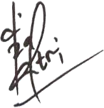

Liza Safitri, ST., M.Kom

Lampiran 11. Lembar Validasi Media Leaflet
Lembar Uji Validasi media Leaflet
PENGARUH PENDIDIKAN KESEHATAN MELALUI VIDEO TERHADAP PENGETAHUAN DAN PRAKTIK MOBILISASI DINI PADA
PASIEN POST SC DI RSUD DRS. H. ABU HANIFAH

Materi Pokok : Mobilisasi dini pada pasien Post SC
Sasaran : Ibu Melahirkan dengan Post Seksio Sesaria
Peneliti : Yulia Sari
Evaluator : Rima Kusumah Dewi, S.ST., M. Keb
Pekerjaan/Jabatan : Kepala Diklat RSUD Kota Makassar
Tanggal :

Lembar evaluator ini dimaksudkan untuk mengetahui petunjuk anda terhadap media informasi yang peneliti kembangkan. Pendapat, kritikan, saran dan koreksi dari anda sangat bermanfaat untuk memperbaiki dan meningkatkan kualitas media informasi yang peneliti kembangkan. Sehubungan dengan hal tersebut peneliti mengharap kesediaan anda untuk memberikan respon terhadap pertanyaan sesuai dengan petunjuk di bawah ini.
Petunjuk :
- Penilaian, kritik dan saran disampaikan melalui kuesioner ini akan menjadi acuan untuk memperbaiki dan mengembangkan kualitas media yang sedang peneliti kembangkan. Lembar evaluasi ini terdiri dari aspek tampilan dan aspek materi, komentar atau saran dan kesimpulan.
- Rentang evaluasi mulai dari “sangat baik” sampai dengan “sangat kurang” dengan cara memberi tanda ”√” pada kolom yang tersedia.
- Keterangan :
1 = Sangat kurang baik/sangat kurang tepat/sangat kurang jelas
2 = Kurang baik/kurang tepat/kurang jelas
3 = Cukup baik/cukup tepat/cukup jelas
4 = Baik/tepat/jelas
5 = Sangat baik/sangat tepat/sangat jelas
- Komentar, kritik dan saran ditulis pada kolom yang sudah disediakan
- Atas kesediaan anda peneliti ucapkan terimakasih

- Aspek Visual
No | Aspek yang dinilai | Skor |  |  |  |  | Komentar
No | Aspek yang dinilai | 1 | 2 | 3 | 4 | 5
1 | Ketepatan penampilan visual |  |  |  |  | √
2 | Ketepatan pemilihan desain tyfografi |  |  |  |  | √
3 | Kesesuaian warna tulisan dan background |  |  |  | √ |  | Warna backgroud dibuat lebih matching agar tulisan mudah terbaca
4 | Kesesuaian pemilihan gambar |  |  |  | √ |  | Gambar pendukung sudah sesuai, gambar kecil-kecil yang kurang relevan mohon untuk dihilangkan
5 | Kejelasan ukuran tulisan |  |  |  |  | √
6 | Kejelasan ukuran gambar |  |  |  |  | √

- Aspek Kualitas Materi

No | Aspek yang dinilai | Skor |  |  |  |  | Komentar
No | Aspek yang dinilai | 1 | 2 | 3 | 4 | 5
1 | Ketepatan pemilihan materi |  |  |  |  | √
2 | Kejelasan isi materi |  |  |  |  | √
3 | Kejelasan urutan materi |  |  |  |  | √
4 | Kemenarikan materi |  |  |  | √
5 | Kemudahan pemahaman materi |  |  |  |  | √

- Komentar/Kritik dan Saran

No | Komentar/Kritik | Saran
 | Pada dasarnya media yang dibuat untuk penelitian ini, dengan sedikit perbaikan dapat dijadikan sebuah instrumen yang baik. Manteri yang dibuat juga cenderung mudah untuk dipahami, kombinasi gambar dan tulisan menambah menarik media ini | Untuk pengembangan penelitian kedepan dapat dibuat versi digital atau video agar responden lebih tertarik dan materi lebih mudah untuk dipahami.

Makasar, 07 Februari 2023

Evaluator

Rima Kusumah Dewi, S.ST. M. Keb
NIP. 19870731 2010 01 2020
Lampiran 12. Surat Permohonan Izin Uji Validitas
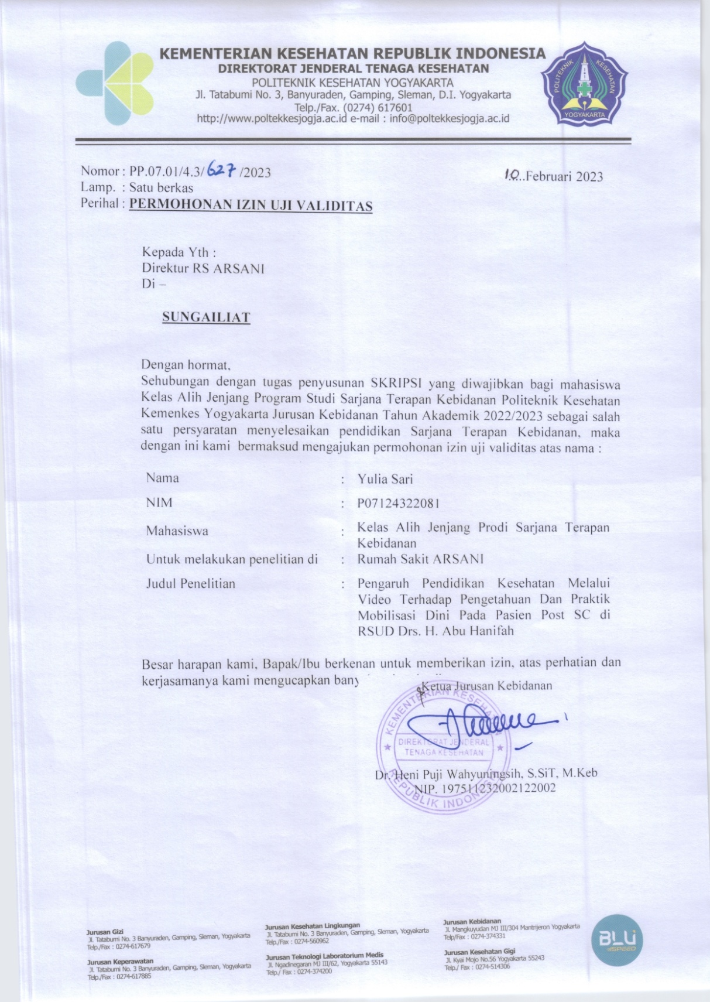

Lampiran 13. Surat Izin Uji Validitas
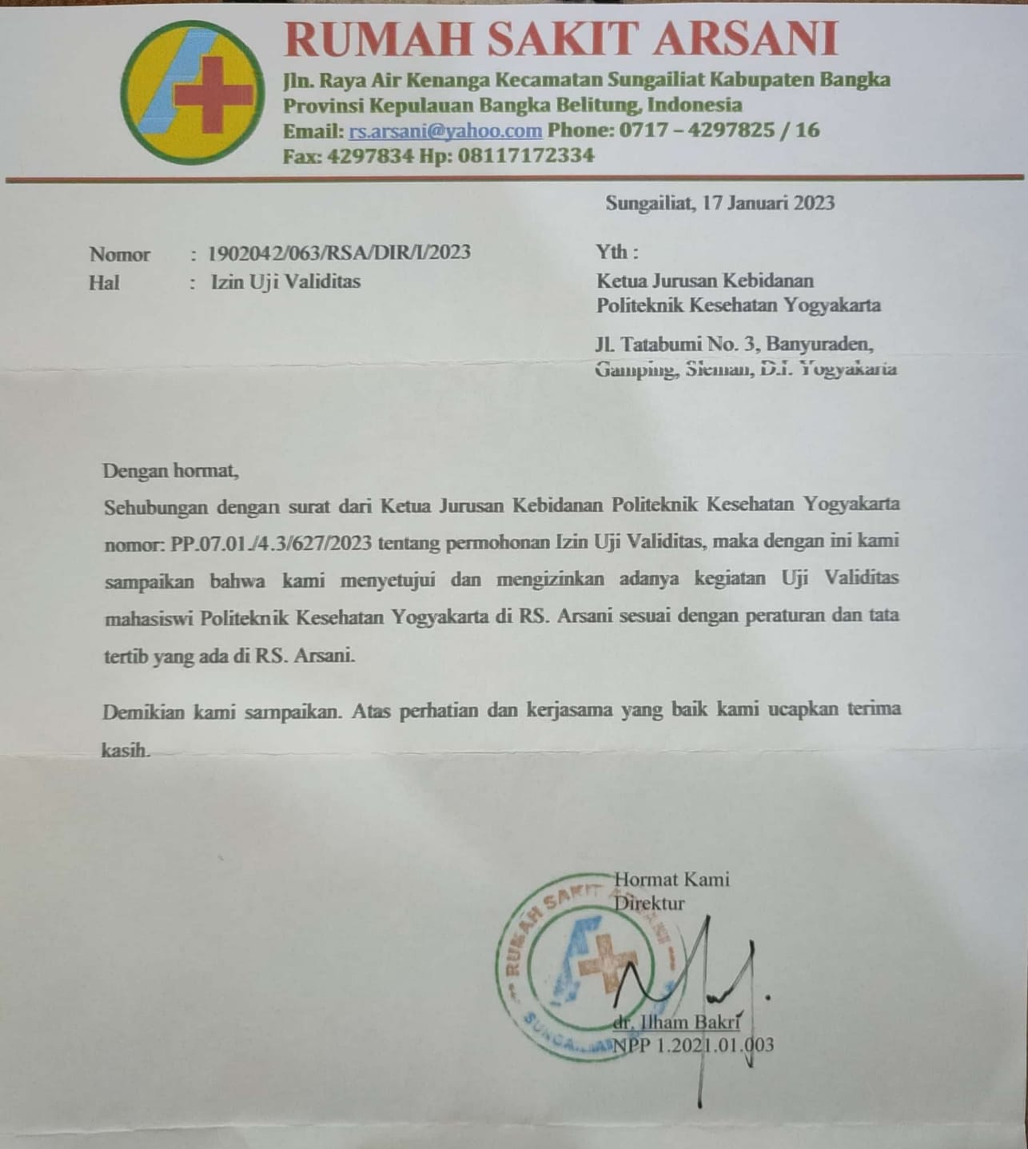

Lampiran 14. Surat Permohonan Izin Penelitian
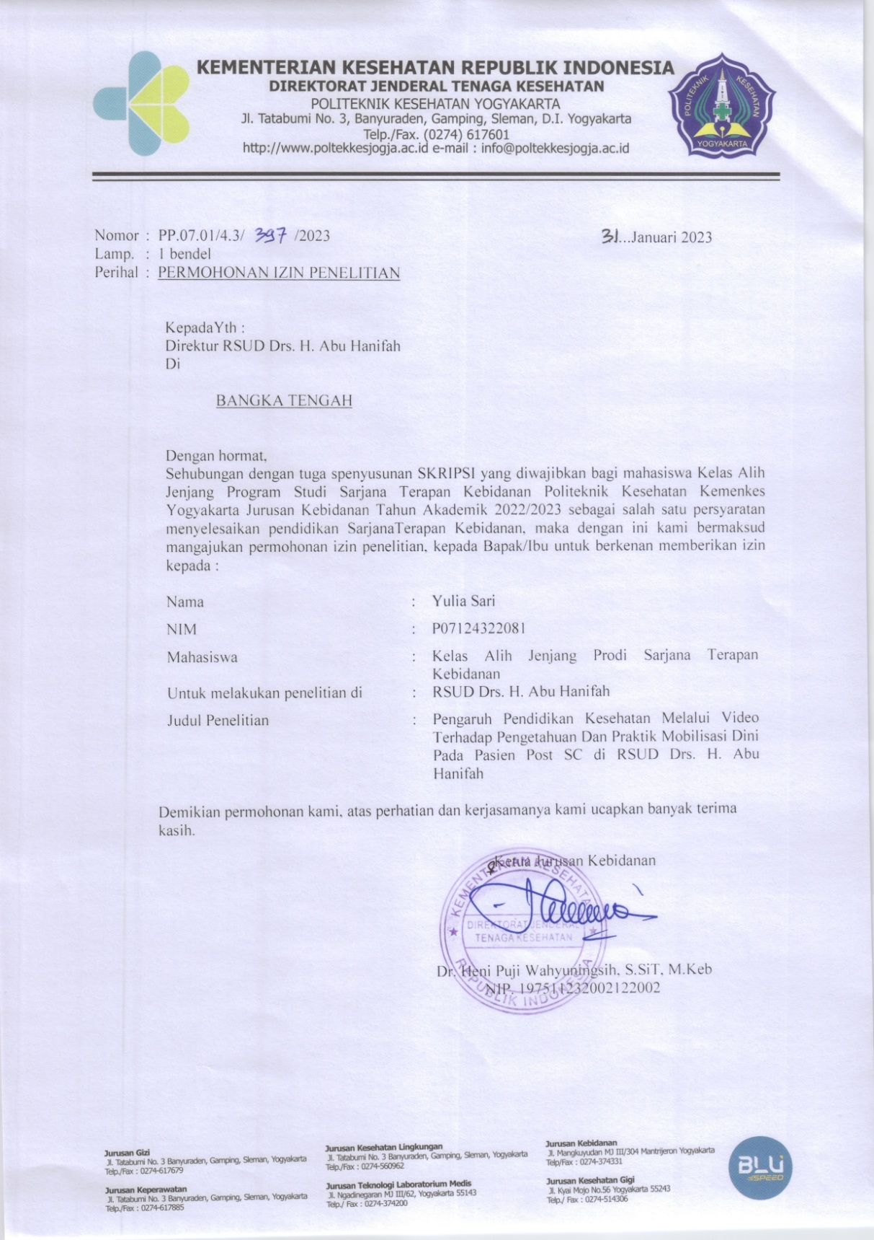

Lampiran 15. Surat Izin Penelitian
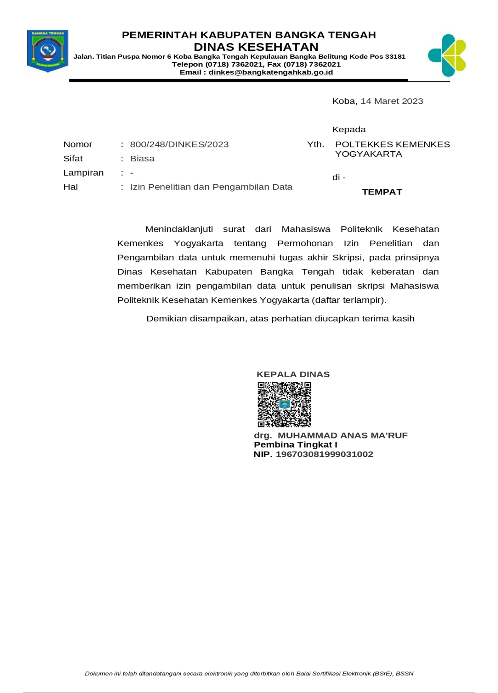

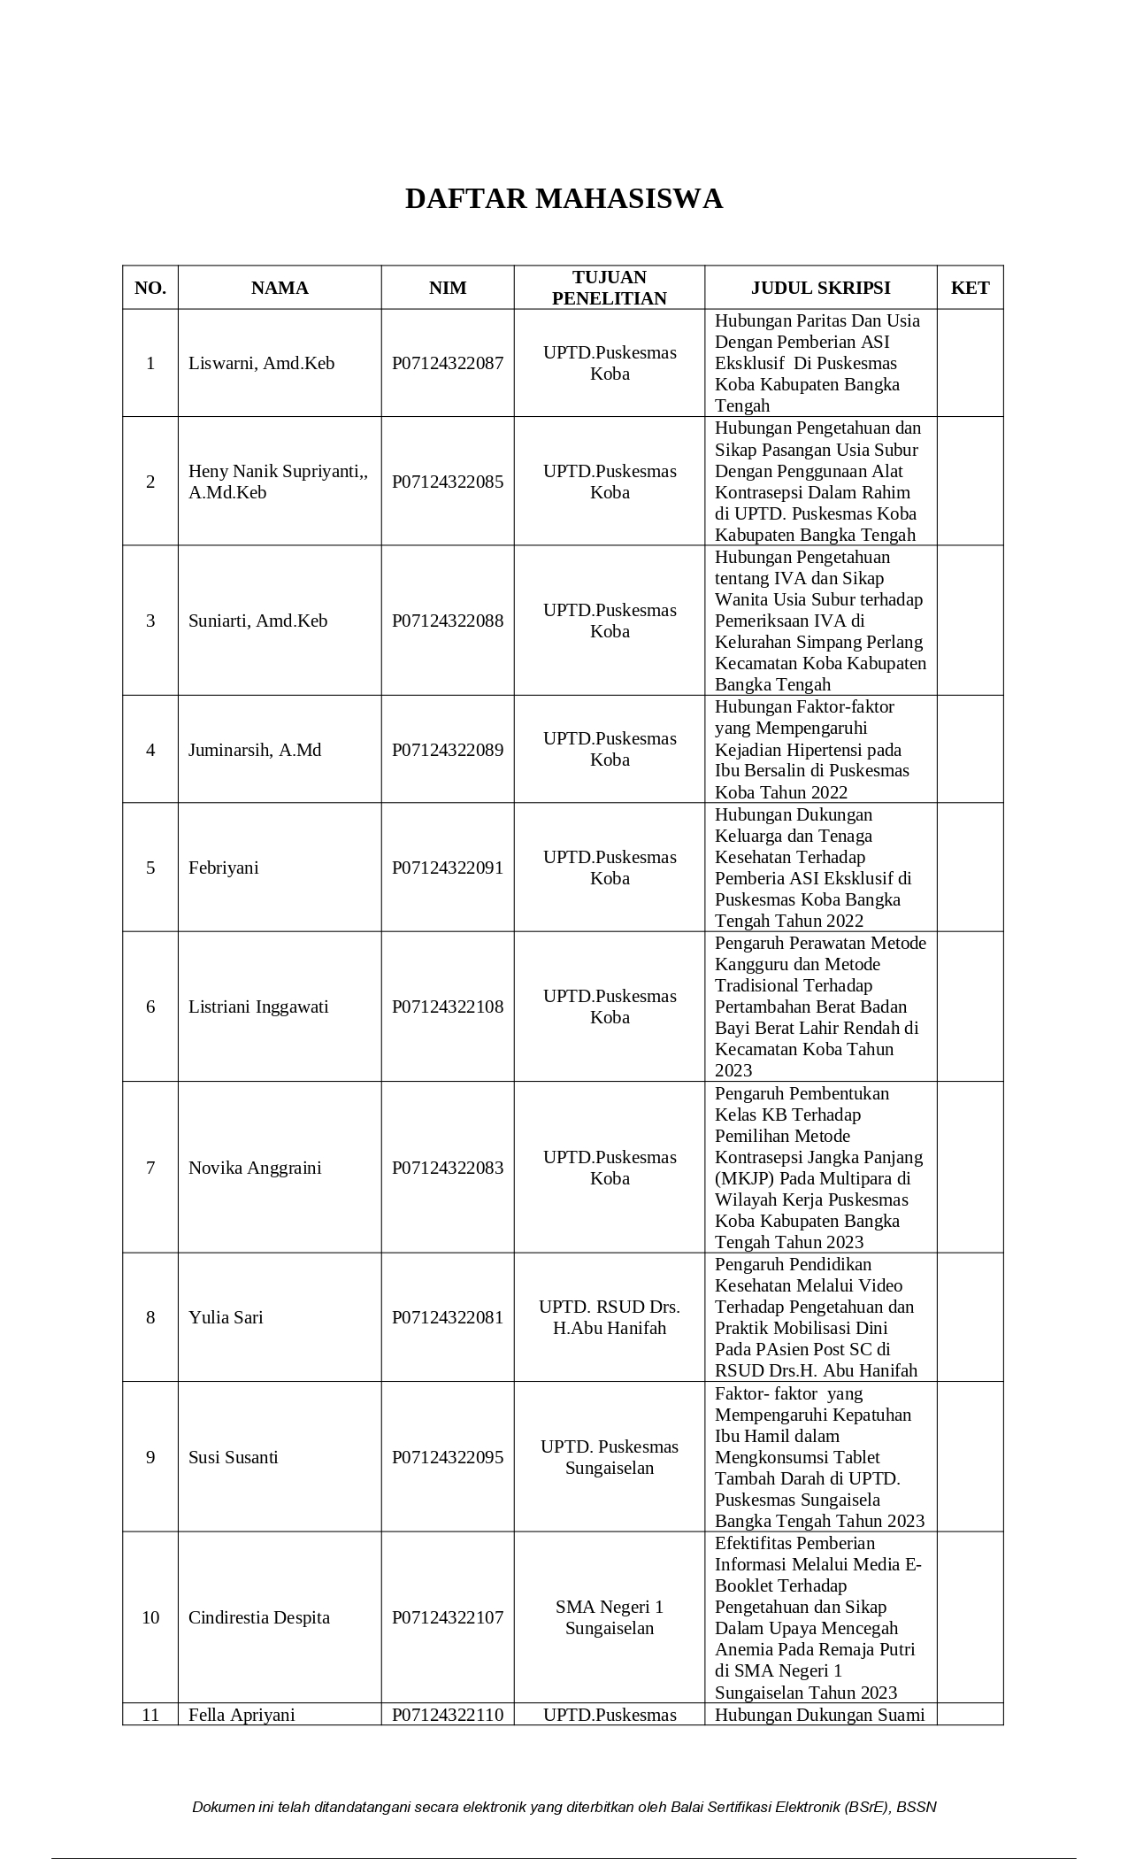
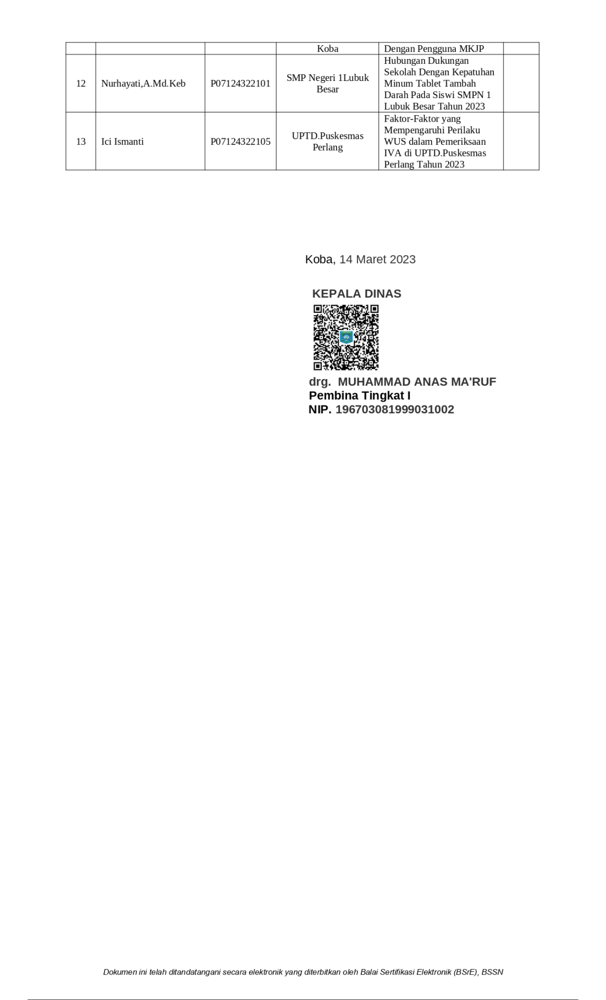

Lampiran 16. Surat Izin Penelitian
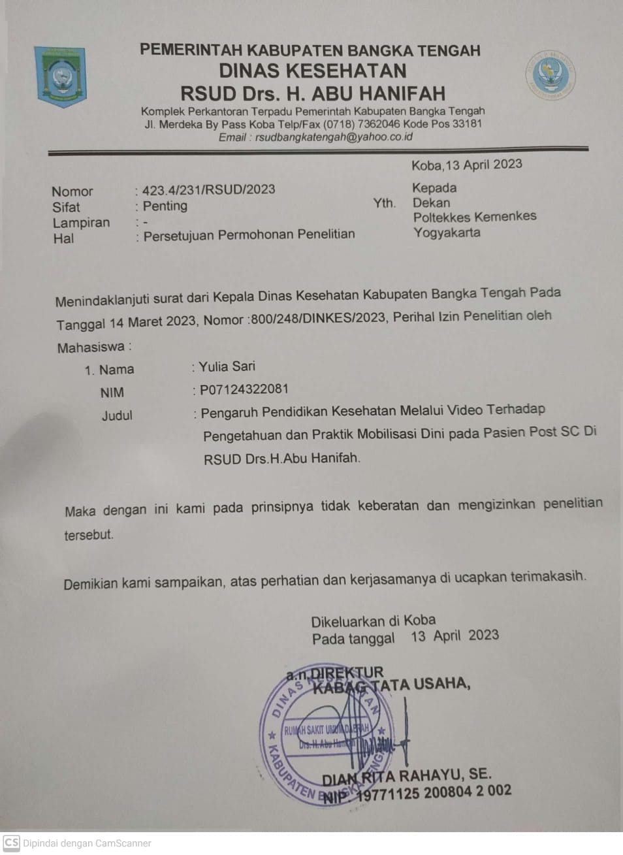

Lampiran 17. Surat Keterangan Menyelesaikan Penelitian
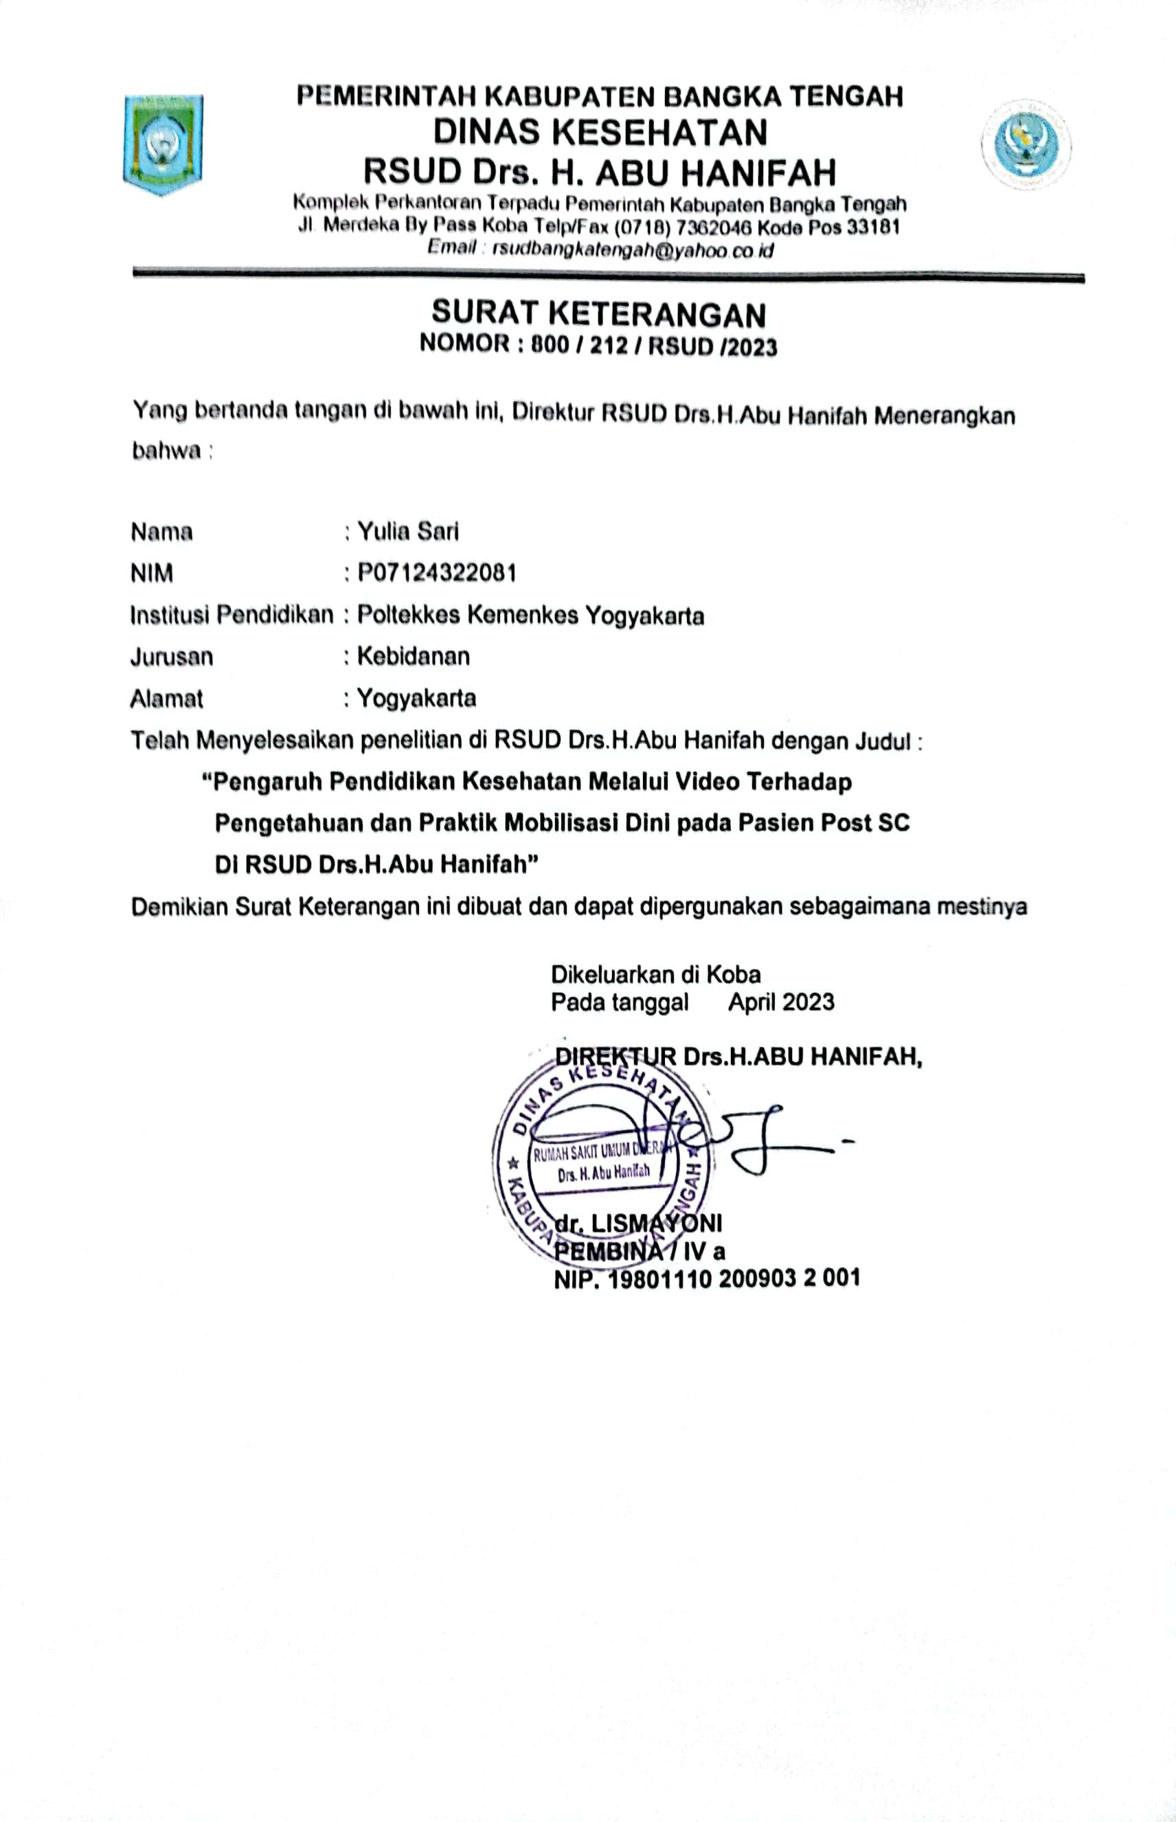

Lampiran 18. Surat Keterangan Layak Etik
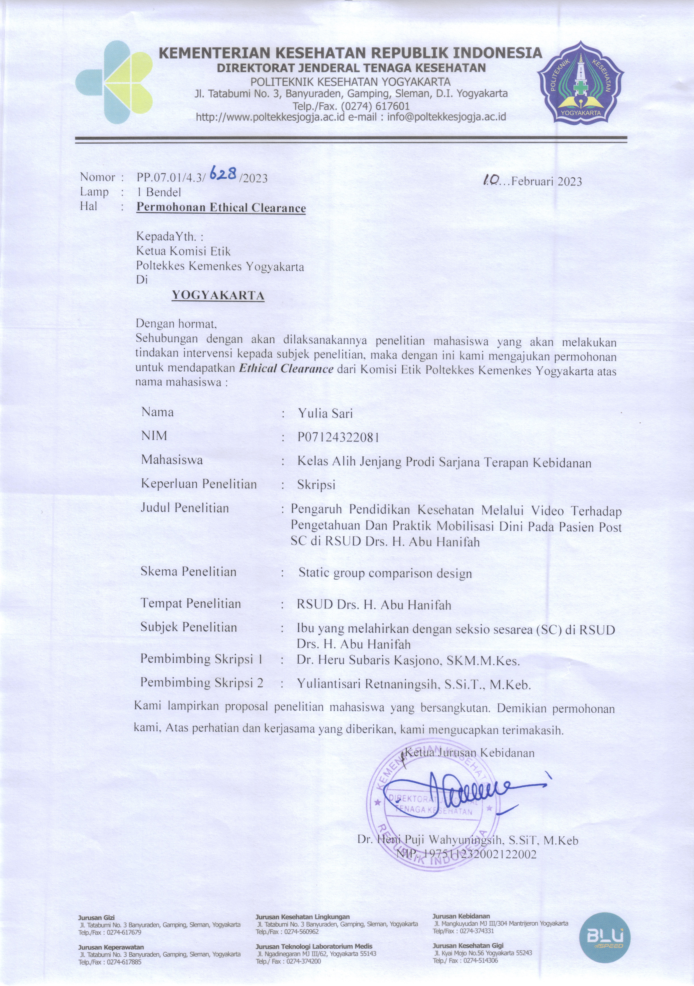

Lampiran 19. Surat Keterangan Layak Etik
